ACTIVIDAD N° 03

NOMBRE:……………………………………………………………………………………………….PRIMER AÑO “ “

ESCRIBIR LAS PALABRAS SI O NO:

1. En el diagrama:

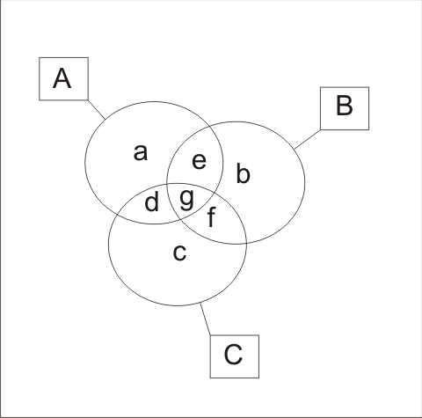

A∩B={e;g} ( )

A∩C={g} ( )

B∩C={b;c} ( )

A-B ={a;d} ( )

A∩B∩C={d;e;f;g} ( )

1. En el diagrama:

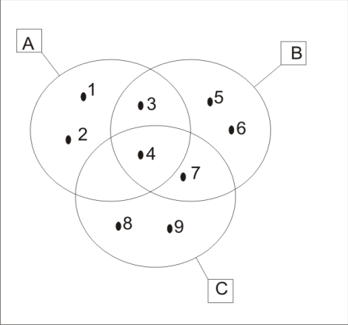

A-B = ={1;2} ( )

A-C = ={8;9} ( )

A∩B={3} ( )

A ={1;2;3;4} ( ) A∩B∩C={4} ( )

1. 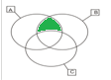Unir cada operación con su respectiva grafica:

A∩C

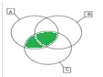

BᴜC

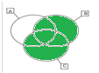

A-C

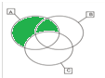(A∩B)-C